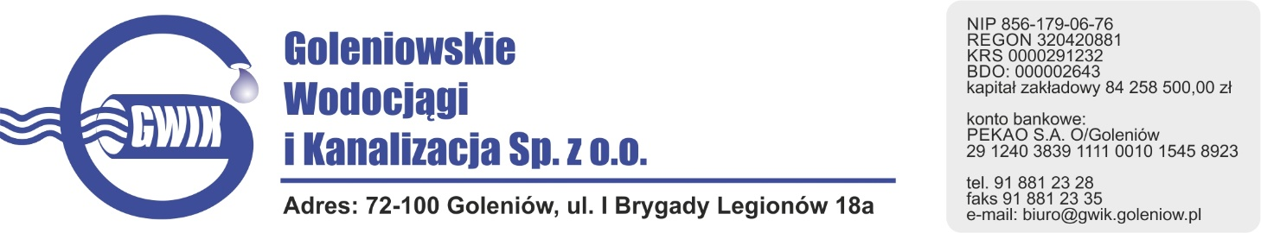
Goleniów 23.10.2020

OGŁOSZENIE O PRZERWIE W DOSTAWIE WODY

Goleniowskie Wodociągi i Kanalizacja Spółka z o.o. w Goleniowie informuje, iż w związku z pracami przyłączeniowymi na sieci wodociągowej w ul. Stargardzkiej w miejscowości Goleniów w dniu:
27.10.2020 r. (wtorek) zostanie wstrzymana dostawa wody do odbiorców przy ulicy:
- Wileńska
- Stargardzka 13, 17, 19, 22, 23, 24, 24A,56, 58
- Bolesława Krzywoustego

Planowane godziny wstrzymania dostawy wody w godzinach od 9⁰⁰ do 14⁰⁰
Godziny w/w prac mogą ulec zmianie.

Przepraszamy za powyższe niedogodności.

